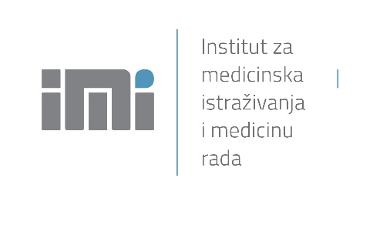
T (+385 1) 4682 500
A Ksaverska cesta 2
HR-10001 Zagreb, Hrvatska
W www.imi.hr • dov.imi.hr

Institut za medicinska istraživanja i medicinu rada

Stručni skup za nastavnike/ce strukovnih predmeta u sektoru Zdravstvo i socijalna skrb:
Iskustva i novosti zdravstvene struke u svrhu usavršavanja i osuvremenjivanja nastave
(IMI, Zagreb, 1. 12. 2017.)

Naslov predavanja: Nanotoksikologija

Predavač: Dr. sc. Ivana Vinković Vrček, viši znanstveni suradnik, Jedinica za mineralni metabolizam i analitičku toksikologiju

AKTUALNOST TEME.
Nanotehnologija zadire danas u sva područja ekonomije, zaštite okoliša i zdravlja. Primjenjuje se sve više i u sektoru prehrambene industrije, na poboljšanje svojstava hrane, materijala koji dolaze u dodir s hranom i samoj primarnoj proizvodnji hrane. Vrlo istaknuto mjesto zauzima i primjena nanotehnologije u procesima pakiranja hrane. Govoreći o nanotehnologiji, misli se na novu tehnološku granu koja izravno upravlja s osnovnim građevnim jedinicama tvari - atomima i molekulama - i pokušava iskoristiti njihova kvantna svojstva na malim dimenzijama. Prefiks „nano“ označava da je neka tvar ili kemikalija pripravljena u oblicima izuzetno malih dimenzija. U takvom minijaturnom formatu nanočestice poprimaju sasvim nova svojstva (fizička, termalna, optička, biološka...) koja nemaju u svojoj „redovnoj“ veličini. Kada se srebro, titanov dioksid ili ugljik laboratorijskim manipulacijama transformiraju u nanočestice, njihova toksikologija postaje prava enigma za znanstvenike. Usprkos prikrivanju podataka od strane industrije, znanstvenici otkrivaju i objavljuju rezultate o otrovnosti nanočestica. U stotinama znanstvenih radova pokazano je kako nanočestice mogu izazvati upale, oksidativni stres stanica, narušiti imunosni sustav, oštetiti živčani sustav ili izazvati alergije. Toksikološki profil nanočestica često nije poznat. Europska agencija za sigurnost hrane (EFSA) objavila je znanstveno mišljenje o mogućim rizicima koji proizlaze iz nanoznanosti i nanotehnologije u kojoj je zaključeno da je nužna prilagodba postojećih propisa u kojima bi se jasno definirale obaveze i odgovornosti prilikom stavljanja na tržište proizvoda u kojima je korištena nanotehnologija. Demokratski je standard da građani imaju pravo na informaciju o sigurnosti i rizicima nove nanohrane.

STRUKTURA PREDAVANJA:
Prikazat će se i objasniti:
- osnovni pojmovi iz područja nanotehnologije i nanotoksikologije
- prikaz najzanimljivijih primjera sigurnosti odnosno toksičnosti nanomaterijala
- aktualni problemi procjene sigurnosti nanomaterijala
- smjernice europskih institucija koje su zadužene za brigu o zdravlju građana Europe

OČEKIVANI ISHODI
Polaznici predavanja upoznat će se s osnovnim prednostima i problemima koje danas razvoj nanothenologije predstavlja. Potpuno je neosporno da nanotehnologija može imati mnogo pozitivnih učinaka na tehnološki i gospodarski razvoj, na razvoj biomedicine, ali je nužno uvidjeti da samo dozvoljena i nadzirana upotreba ove tehnologije može imati pozitivan utjecaj na privredu zemalja u razvoju. Stoga je integrativan, interdisciplinarni pristup nanotehnologiji etički imperativ znanstvenika i način korekcije za zabludu da je nanotehnološki razvoj konačni odgovor za energetska, ekološka i medicinska pitanja.

